**Estrategia de promoción, difusión y vinculación del voto de las y los jaliscienses residentes en el extranjero, para el Proceso Electoral Concurrente 2023-2024**

El presente documento describe a detalle los programas y acciones que se implementarán como parte de la Estrategia de promoción, difusión y vinculación del voto de las y los jaliscienses residentes en el extranjero, para el Proceso Electoral Concurrente 2023-2024, la cual se encuentra inmersa en la Estrategia Institucional de Participación Ciudadana y Educación Cívica 2023–2024 (EIPCEC), aprobada el 31 de enero de 2023 por el Consejo General del Instituto Electoral y de Participación Ciudadana del Estado de Jalisco (IEPC Jalisco), mediante acuerdo IEPC-ACG-007/2023, y que fue diseñada considerando la Estrategia Integral de Promoción del Voto de Mexicanos Residentes en el Extranjero (VMRE) 2023–2025, aprobada por el Consejo General del Instituto Nacional Electoral (INE).

**Marco jurídico**

El artículo 35 de la Constitución Política de los Estados Unidos Mexicanos establece, en sus fracciones I, VIII y IX, que son derechos de la ciudadanía, votar en las elecciones populares y en las consultas populares sobre temas de trascendencia nacional o regional, así como participar en los procesos de revocación de mandato.

El artículo 6 de la Ley General de Instituciones y Procedimientos Electorales (LGIPE) establece que la promoción de la participación ciudadana para el ejercicio del sufragio corresponde al INE, a los organismos públicos locales (OPL), a los partidos políticos, sus candidaturas y organizaciones.

El artículo 329 de la LGIPE establece que las personas ciudadanas que residan en el extranjero podrán ejercer su derecho al voto para los puestos de elección popular de presidencia de los Estados Unidos Mexicanos, de senadurías de la República, así como gubernaturas de las entidades federativas y Jefatura de Gobierno de la Ciudad de México, siempre que así lo determinen las Constituciones locales.

**Antecedentes**

Tratándose del Voto de Mexicanos Residentes en el Extranjero (VMRE), a partir de su regulación por primera vez en 2005, se han implementado acciones de promoción dirigidas a la ciudadanía radicada en el exterior.

**Histórico de resultados del VMRE en procesos electorales anteriores**

Se han celebrado 46 elecciones con VMRE, de éstas[1]:

* 7 fueron federales
* 39 fueron locales en un total de 22 entidades federativas (35 para renovar gubernaturas y 4 para diputaciones)

**PEF**

|  |  |  |
| --- | --- | --- |
|  | **AÑO** | **CARGO DE ELECCIÓN** |
| **1** | 2006 | Presidencia |
| **2** | 2012 | Presidencia |
| **3** | 2018 | Presidencia |
| **4** | 2018 | Senadurías |
| **5** | 2021 | Nayarit Senaduría Extraordinaria |
| **6** | 2022 | Proceso de Revocación de Mandato |
| **7** | 2023 | Tamaulipas Senaduría Extraordinaria |

**PEL**

|  |  |  |  |
| --- | --- | --- | --- |
|  | **ENTIDAD** | **AÑO** | **CARGO DE ELECCIÓN** |
| 1  2 | Aguascalientes | 2016  2022 | Gubernatura  Gubernatura |
| 3  4 | Baja California Sur | 2015  2021 | Gubernatura  Gubernatura |
| 5  6 | Chiapas | 2012  2018 | Diputaciones Locales  Gubernatura |
| 7 | Chihuahua | 2021 | Gubernatura |
| 8  9  10 | Ciudad de México | 2012  2018  2021 | Jefatura de Gobierno  Jefatura de Gobierno  Diputación Migrante |
| 11  12 | Coahuila | 2017  2023 | Gubernatura  Gubernatura |
| 13  14  15 | Colima | 2015  2015*  2021 | Gubernatura  Gubernatura  Gubernatura |
| 16 | Durango | 2022 | Gubernatura |
| 17  18 | Estado de México | 2017  2023 | Gubernatura  Gubernatura |
| 19 | Guanajuato | 2018 | Gubernatura |
| 20 | Guerrero | 2021 | Gubernatura |
| 21  22  23 | Jalisco | 2018  2018  2021 | Gubernatura  Diputación de Representación Proporcional  Diputación de Representación Proporcional |
| 24  25  26  27 | Michoacán | 2007  2011  2015  2021 | Gubernatura  Gubernatura  Gubernatura  Gubernatura |
| 28 | Morelos | 2018 | Gubernatura |
| 29 | Nayarit | 2021 | Gubernatura |
| 30  31 | Oaxaca | 2016  2022 | Gubernatura  Gubernatura |
| 32  33 | Puebla | 2018  2019* | Gubernatura  Gubernatura |
| 34 | Querétaro | 2021 | Gubernatura |
| 35 | San Luis Potosí | 2021 | Gubernatura |
| 36 | Tamaulipas | 2022 | Gubernatura |
| 37 | Yucatán | 2018 | Gubernatura |
| 38  39 | Zacatecas | 2016  2021 | Gubernatura |

De los comicios estatales que se han celebrado de manera concurrente con la elección federal son: Chiapas y Ciudad de México, en 2012; y Chiapas, Ciudad de México, Guanajuato, Jalisco, Morelos, Puebla y Yucatán, en 2018.

**Estados Unidos (EUA), país prioridad**

Los resultados del VMRE en las elecciones de 2006, 2012 y 2018 muestran que EUA, además de vconcentrar el mayor número de mexicanas y mexicanos en el extranjero, es el país del que se recibieron el mayor número de Sobres-Voto, con 87%, 72% y 77% del total de sobres recibidos, respectivamente. De este universo, el porcentaje restante, es decir, el 13%, 28% y 23% de cada elección referida, corresponden a Sobres-Voto procedentes del resto del mundo. Tal como se advierte en la siguiente tabla.

**Sobres-Voto recibidos y variación porcentual en los PEF 2006, 2012 Y 2018[2]**

**Número de sobres-voto Porcentaje del total de sobres-voto**

|  |  |  |  |  |  |  |
| --- | --- | --- | --- | --- | --- | --- |
|  | **2006** | **2012** | **2018** | **2006** | **2012** | **2018** |
| Sobres Voto totales | 32,632 | 40,737 | 98,708 | 100% | 100% | 100% |
| EUA | 28,335 | 29,348 | 76,174 | 87% | 72% | 77% |
| Resto del mundo | 4,297 | 11,398 | 22,534 | 13% | 28% | 23% |

*Fuente: INE Estrategia Integral de Promoción del VMRE 2023-2025*

**Entidades en México de procedencia de las personas mexicanas residentes en el extranjero**

En la siguiente tabla se presenta la distribución de la población migrante internacional de México desagregada por entidad federativa de expulsión, acumulada de 2011 a 2020.

Población migrante internacional de México por entidad federativa de expulsión, acumulado de 2011 a 2020

|  |  |  |  |
| --- | --- | --- | --- |
|  | **ENTIDAD FEDERATIVA** | **POBLACIÓN** | **%** |
| **1** | Michoacán | 922,683 | 7.6% |
| **2** | Ciudad de México | 834,860 | 6.9% |
| **3** | Guanajuato | 713,457 | 5.9% |
| **4** | Jalisco | 691,820 | 5.7% |
| **5** | Guerrero | 684,140 | 5.6% |
| **6** | Puebla | 603,515 | 5.0% |
| **7** | Oaxaca | 571,182 | 4.7% |
| **8** | Estado de México | 514,001 | 4.2% |
| **9** | Veracruz | 456,244 | 3.8% |
| **10** | San Luis Potosí | 348,883 | 2.9% |
| **11** | Chihuahua | 326,978 | 2.7% |
| **12** | Zacatecas | 317,791 | 2.6% |
| **13** | Hidalgo | 302,721 | 2.5% |
| **14** | Tamaulipas | 271,232 | 2.2% |
| **15** | Durango | 244,444 | 2.0% |
| **16** | Nuevo León | 215,345 | 1.8% |
| **17** | Morelos | 190,332 | 1.6% |
| **18** | Chiapas | 160,309 | 1.3% |
| **19** | Coahuila | 152,951 | 1.3% |
| **20** | Sinaloa | 152,429 | 1.3% |
| **21** | Nayarit | 107,106 | 0.9% |
| **22** | Querétaro | 100,622 | 0.8% |
| **23** | Baja California | 99,029 | 0.8% |
| **24** | Sonora | 78,931 | 0.6% |
| **25** | Aguascalientes | 77,036 | 0.6% |
| **26** | Tlaxcala | 66,897 | 0.6% |
| **27** | Colima | 56,781 | 0.5% |
| **28** | Tabasco | 40,313 | 0.3% |
| **29** | Yucatán | 38,518 | 0.3% |
| **30** | Campeche | 15,711 | 0.1% |
| **31** | Quintana Roo | 12,806 | 0.1% |
| **32** | Baja California Sur | 7,665 | 0.1% |

*Fuente: INE Estrategia Integral de Promoción del VMRE 2023-2025*

Derivado de estos indicadores sobre la población migrante internacional de México por entidad federativa, se puede observar que en los primeros lugares se ubican entidades como Ciudad de México, Guanajuato, Jalisco y Puebla.

**Histórico de resultados de participación de jaliscienses residentes en el extranjero**

Para el caso de las elecciones locales en Jalisco, en los dos últimos procesos electorales se tuvo la participación electoral que se muestra en la tabla siguiente:

**Voto en el Extranjero Jalisco**

|  |  |  |  |
| --- | --- | --- | --- |
| **Año** | **Lista Nominal** | **Total de Votos** | **Porcentaje de Participación** |
| **2021** | **5,317** | **2,642** | **49.69%** |
| **2018** | **16,453** | **8,524** | **51.81%** |

**Registro de jaliscienses residentes en el extranjero en la Lista Nominal de Electores Residentes en el Extranjero**

De acuerdo con el informe Avance en la conformación de la Lista Nominal del Electorado en el Extranjero (LNE-Extranjero) para los Procesos Electorales Federal y Locales 2023-2024, recibido del INE, para el caso de Jalisco, al corte del 30 de septiembre de 2023 se han recibido 1,776 solicitudes de inscripción a la Lista Nominal de Electores Residentes en el Extranjero, de las cuales, solo 260 han cumplido con los requisitos.

Según el corte del listado nominal se encuentran 60 mil 693 personas residentes en el extranjero en el listado nominal de Jalisco. [3]

**Estrategia de promoción, difusión y vinculación del voto de las y los jaliscienses residentes en el extranjero, para el Proceso Electoral Concurrente 2023-2024**

***Justificación***

Durante el Proceso Electoral Concurrente 2023-2024 se implementarán una serie de programas que buscan promocionar el ejercicio del voto y el involucramiento de las personas, los cuales están diseñados para atender a públicos específicos dentro de la población jalisciense.

En específico, los programas contenidos en esta estrategia tienen sustento, principalmente, en tres ejes de la **EIPCEC**, a saber:

* “Primero el voto”.
* “Sin participación no hay democracia”.
* “Información es poder”.

**Primero el voto:** Es fundamental promover la participación de la ciudadanía de manera libre e informada en las elecciones. Contiene todos los programas de promoción del voto.

**Sin participación no hay democracia:** La participación permanente, no solo en elecciones, es lo que vigoriza la democracia y mejora la representación. Contiene todos los programas de promoción de la participación ciudadana y los mecanismos de participación ciudadana.

**Información es poder:** En una democracia el conocimiento de la verdad hace una sociedad más activa y participativa. Toda participación debe ser informada. Contiene todos los programas de difusión de información y reflexión para la democracia.

**Lugares para focalizar las acciones de la Estrategia**

Para focalizar las acciones de este plan, basta citar lo que menciona la Estrategia Integral de Promoción del VMRE 2023-2025 al respecto:

“Igualmente, dicha información permite determinar en EUA los lugares preferibles para realizar las distintas acciones, que no son limitativos, pero que se considerarán de manera importante para el despliegue de esfuerzos, a saber:

* California
* Texas
* Illinois
* Nueva York
* Georgia.”

Por lo que se considera como población prioritaria la que reside en las localidades ya mencionadas.

**Objetivo**

La presente campaña tiene el objetivo de proponer los programas y proyectos para incentivar la participación ciudadana de jaliscienses desde el extranjero.

**Estrategia**

Los programas que se ejecutarán como parte de esta estrategia son los siguientes:

1. Micrositio y canal de Facebook Especializado.
2. Pasaporte democrático.
3. Perifoneo en municipios expulsores.
4. Brigadas de promoción en fiestas de hijos ausentes.
5. Visitas al extranjero para realizar actividades de promoción.
6. Acciones de difusión institucional.
7. Convenios de colaboración con instituciones públicas y privadas.
8. Actividades conjuntas con el INE.

Cada uno de los programas contarán de manera específica y, atendiendo a su naturaleza y particularidades, con indicadores de medición de resultados para la evaluación de los procesos de organización y ejecución.

1. **Micrositio y canal de Facebook especializado**

El IEPC Jalisco pondrá a disposición de todas las personas en el mundo, un sitio de internet y página de Facebook en donde se publicará toda la información referente a la participación de las personas jaliscienses que radican en el extranjero.

El micrositio contará con la información relacionada con las tres etapas esenciales que establece la citada Estrategia del INE:

* Credencialización.
* Registro para votar.
* Llamado al voto.

1. **Pasaporte democrático**

El pasaporte democrático en un producto editorial que tiene por objetivo convertirse en una herramienta de uso diario y de fácil manejo para todas aquellas personas que radican en el extranjero. Se imprimirá en 5 mil ejemplares, con la posibilidad de ampliar el tiraje según la suficiencia presupuestal.

El pasaporte democrático concentra información estadística, cualitativa y cuantitativa acerca de la migración de personas mexicanas hacia otros países. Mediante mensajes e infografías cargadas de una narrativa especial, se pretende sensibilizar y visibilizar sobre la participación política de las personas jaliscienses que residen en algún otro país, ya sea de manera temporal o permanente.

El pasaporte democrático cuenta con las características de impresión y de tamaño como si se tratara de un pasaporte real que acredita la nacionalidad de las y los mexicanos. Y se compone de los siguientes temas:

* ¿Cuántos somos? ¿Dónde andamos?
* Top 10 de países con mexicanos.
* Población mexicana en Estados Unidos.
* Composición generacional.
* Intensidad migratoria por entidad federativa.
* Intensidad migratoria por municipio.
* La participación electoral.
* Modalidad de la votación extranjera en las elecciones de 2021.
* Participación por grupo de edad.
* Participación en las elecciones de 2021 por entidad federativa.
* Remesas para familias mexicanas.
* Remesas enviadas a Jalisco.
* ¿Cómo participar desde el extranjero?
* ¿Por qué cargos podrás votar?
* Ciudadanía mexicana residente en el extranjero ¿Sabías que…?
* ¿Cómo tramitar tu INE desde el extranjero?
* Para tramitar tu INE, realiza los siguientes pasos.
* ¿Necesitas ayuda?
* Fechas importantes para 2024.
* Para ejercer tu derecho en México existen tres modalidades de votación.
* Tramita tu INE.
* Voto electrónico por internet.
* Voto postal.
* Voto presencial.
* Participa desde el extranjero.
* Recuerdos desbloqueados.

El pasaporte democrático tiene el potencial de convertirse en una herramienta socialmente útil, de fácil manejo, que ayude a las personas jaliscienses residentes en el extranjero a gozar plenamente de sus derechos políticos y electorales.

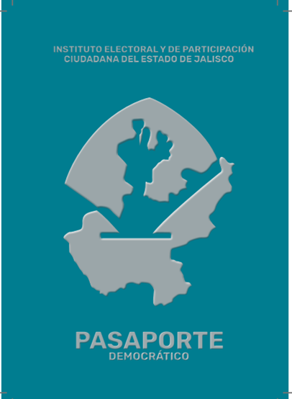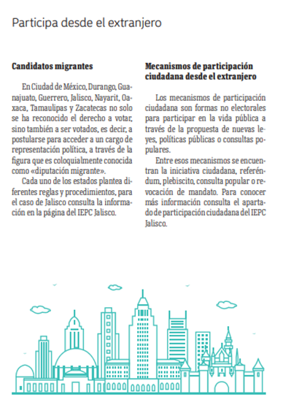

Además de la impresión del material, se realizará una activación en oficinas consulares y de la Secretaría de Relaciones Exteriores en México y Estados Unidos, para invitar a la ciudadanía a tramitar su pasaporte democrático, a tramitar su credencial, registrarse para votar y a votar en las elecciones.

1. **Perifoneo en municipios expulsores**

El perifoneo o, también conocido como, alto parlante es un medio de publicidad alterno que se utiliza en menor medida y llega a un determinado número de personas.

Es un medio publicitario que busca, a través del sonido, impactar en un tema central que plasme un objetivo; incluyendo un mensaje icónico y verbal auditivo; que se transmite por un medio sonoro en la superficie de un automóvil, valla móvil o en una plataforma estática.

En ese contexto, se propone realizar visitas a diversos municipios que tienen migración fluctuante, alta intensidad migratoria e ingreso de remesas en los distritos ajenos a la zona metropolitana de Guadalajara, para llevar a cabo perifoneo con canciones alusivas al tema de migrantes, así como para entregar material promocional, como son: dípticos, pasaportes democráticos, entre otros. Dicho material será entregado por una brigada de a pie. Los municipios a visitar serán:

* Tepatitlán de Morelos.
* Arandas.
* Ocotlán.
* Jocotepec.
* Autlán de Navarro.
* Puerto Vallarta.
* Cuautla.
* Huejuquilla el Alto.
* Atenguillo.
* Pihuamo.
* Ojuelos de Jalisco.
* Tizapán el Alto.
* Jesús María.

4. **Brigadas de promoción en festividades de hijos e hijas ausentes**

Se realizará un mapeo de los grupos de migrantes conocidos como hijos e hijas ausentes en Jalisco, con base en los datos oficiales y en la cantidad de matrículas consulares emitidas por los consulados mexicanos en Estados Unidos, lo que nos ayudará a definir los municipios expulsores para establecer una vinculación cercana de asesoría, socialización y difusión del procedimiento para votar desde el extranjero.

Se harán brigadas en los municipios expulsores en los que se celebren festividades de hijos e hijas ausentes, para promocionar la importancia de su participación desde el extranjero en las próximas elecciones. Actividad que se realizará en los meses de enero a mayo de 2024, tomando en consideración que, por primera ocasión, cualquier persona que cuente con su credencial para votar tramitada desde el extranjero podrá acudir a los consulados para votar el mismo día de la elección sin necesidad de registro alguno.

Los municipios que se encuentran identificados con festividades de hijos e hijas son los siguientes:

* Tepatitlán de Morelos.
* Arandas.
* Ocotlán.
* Jocotepec.
* Autlán de Navarro.
* Puerto Vallarta.

**5. Visita al extranjero para realizar actividades de promoción**

Según la estrategia del INE y los datos de migración en Jalisco, gran parte de las personas migrantes jaliscienses en Estados Unidos, se concentran principalmente en ciudades del centro y sur del estado de California, así como en Texas, Illinois, Nueva York y Georgia.

Por tal motivo, se proponen giras informativas con la intención de contactar a jaliscienses residentes en el extranjero en concentraciones relevantes que se dan en el marco de la conmemoración de sus comunidades o festividades importantes, tanto cívicas como religiosas, tales como: el 2 de febrero, Día de la Candelaria; el 24 de febrero, Día de la Bandera Mexicana; así como el 5 de mayo, Día de la Batalla de Puebla.

Asimismo, se buscará el acercamiento con medios de comunicación locales para gestionar entrevistas entre el personal asistente a las actividades de promoción, para dar a conocer a la población jalisciense residente en el extranjero la importancia de participar en las próximas elecciones y cómo hacerlo, así como los cargos por los cuales podrán votar desde el extranjero.

**6. Difusión institucional e imagen de campaña**

Como parte de la difusión institucional de la Estrategia se propone el siguiente eslogan de comunicación que busca apelar a la nostalgia de la diáspora jalisciense:

**Te extraño, Jalisco**

**Acciones concretas de difusión:**

* ***Spots* en radio y televisión**

Se producirán spots en radio y televisión para difundirse en los canales de radio y televisión en Jalisco, pero también en Youtube, Facebook, Whatsapp e Instagram, para llegar a la mayor cantidad de personas de la comunidad jalisciense.

Además, se buscará que dicho spot se transmita en espacios en Estados Unidos.

* **Videos y gráficos para redes sociales**

Se producirán videos en 2D y 3D para promover la presente estrategia y la producción de materiales infográficos.

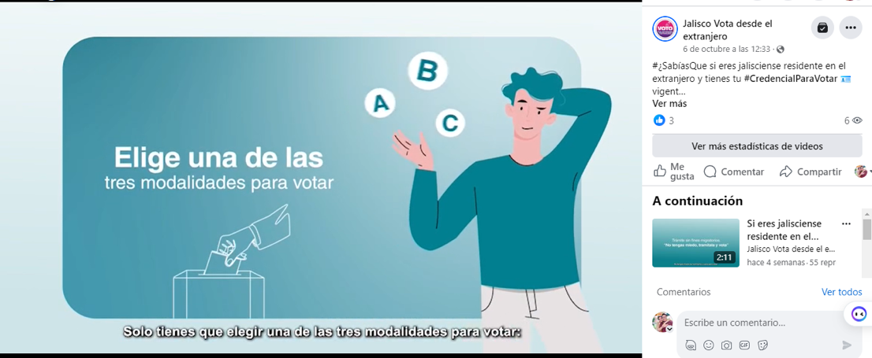

* **Espectaculares, mupis y publicidad en vuelos de Jalisco a EUA**

Se instalarán espectaculares y espacios de publicidad en paradas de autobuses en puntos estratégicos cercanos a aeropuertos y centrales camioneras, además de la contratación de publicidad en vuelos de Jalisco a EUA.

1. **Firmas de convenio con instituciones públicas y privadas**

Se realizará un mapeo de instituciones públicas y privadas que tengan la finalidad de promover la ampliación de derechos de la comunidad residente en el extranjero para promover la firma de convenios de colaboración que tengan los siguientes fines:

* Facilitar cursos de capacitación orientados al ejercicio del voto de las personas jaliscienses residentes en el extranjero.
* Coordinar la celebración de reuniones informativas.
* Llevar a cabo acciones de información y orientación a través de plataformas electrónicas, particularmente digitales.
* Colaborar para la promoción y difusión de materiales sobre derechos político-electorales de la población jalisciense residente en el extranjero, en el marco de la Estrategia de Promoción del Voto.
* Informar a las personas jaliscienses residentes en el extranjero, sin violar las disposiciones legales que prohíben las campañas en el extranjero, sobre las distintas candidaturas y sus propuestas.
* Todas aquellas actividades que de común acuerdo establezcan las partes para la promoción de la cultura democrática, la participación ciudadana y la construcción de ciudadanía.

1. **Actividades conjuntas con el Instituto Nacional Electoral**

Además de lo anterior, en proyectos concretos de colaboración con el INE, se realizarán acciones de promoción y difusión planteadas en las diferentes etapas contenidas en su propia Estrategia, como son:

***Estrategia del Instituto Nacional Electoral***

Etapas de la Estrategia

1. Credencialización en el extranjero (permanente).
2. Registro para votar (septiembre-febrero).
3. Ejercicio del voto (abril-junio).

**Etapa 1. Credencialización en el extranjero**

Para coadyuvar con el INE en la promoción del trámite de la credencial para votar en el extranjero (CPVE), se informará a las personas connacionales la importancia de obtener dicha credencial para ejercer los derechos político-electorales, así como para identificarse, haciendo hincapié en los requisitos, los pasos a seguir para tramitarla, los medios de contacto para realizar consultas y seguimiento desde el trámite hasta la recepción.

Igualmente, se informará a la comunidad mexicana en el extranjero, de manera periódica, sobre las actividades más relevantes desplegadas por el INE en materia del VMRE.

**Etapa 2. Registro para votar desde el extranjero**

Se difundirá información entre las personas mexicanas residente en el extranjero respecto de la posibilidad de participar en las elecciones federales para renovar la presidencia de la República y las senadurías; así como, en comicios locales: las gubernaturas de las entidades de Chiapas, Guanajuato, Jalisco, Morelos, Puebla y Yucatán; la Jefatura de Gobierno de la Ciudad de México; diputaciones migrantes de Ciudad de México y Oaxaca, y diputación por el principio de representación proporcional de Jalisco.

Además, se informará a las personas ciudadanas que su participación es importante para el país, la utilidad de su voto, los requisitos, plazos, mecanismos y procedimientos para registrarse en la LNE-Extranjero y poder votar por alguna de las modalidades que sean aprobadas, así como los medios para dar seguimiento a la Solicitud de Inscripción.

**Etapa 3. Ejercicio del voto**

Se colaborará con el INE en la difusión los detalles del procedimiento, mecanismos y plazos para el ejercicio del VMRE, en las tres modalidades, destacando los aspectos que brindan certeza y seguridad al proceso.

Además, se darán a conocer las ligas o los espacios donde la ciudadanía podrá consultar lo relativo a las candidaturas y sus propuestas.

Aunado a eso, se informará sobre la posibilidad que tiene la ciudadanía para participar como personas funcionarias de módulos receptores de votación en el caso del voto presencial en sedes en el extranjero, o bien, a través de la figura de observación electoral, así como también de la posibilidad de dar seguimiento a la jornada electoral de manera virtual. Igualmente, se comunicarán los resultados una vez concluidos el escrutinio y cómputo.

En cumplimiento de sus funciones, el INE ha desplegado diversas estrategias dirigidas a impulsar la participación ciudadana a través del ejercicio del derecho al sufragio, en el marco de procesos electorales y de participación ciudadana celebrados tanto en el ámbito federal como en el local. La identidad gráfica de la campaña actual es la que se presenta a continuación:

**Identidad gráfica campaña INE[4]**

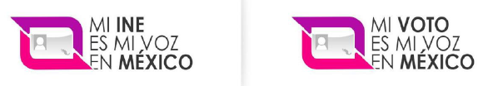

***“Acciones para la promoción del VMRE en conjunto***

Es importante señalar que, este racional creativo podrá evolucionar en otra propuesta si el contexto o la coyuntura lo exigiera, con la aprobación correspondiente por parte de la COVE.

Igualmente, y con el propósito de que los OPL cuyas entidades celebrarán elecciones con VMRE durante la vigencia de la presente Estrategia, y generen sus propios diseños y materiales, acordes a sus características y necesidades, pero con la ventaja de mantener la unidad y la armonía, así como la percepción de que se trata de un esfuerzo conjunto, se propone adoptar el eslogan y el racional creativo por dichos OPL, para lo cual se proporcionará el Manual de identidad gráfica.

*Con base en las recomendaciones que derivan de los trabajos de evaluación referidos en la introducción y en el Diagnóstico del presente documento, se propone que el INE y los OPL, lleven a cabo* ***acciones prioritarias******y complementarias*** *de manera transversal, en cuatro vertientes principales: acciones de* ***difusión****; acciones de* ***vinculación****; acciones de* ***comunicación social****; y, acciones en* ***plataformas digitales.***

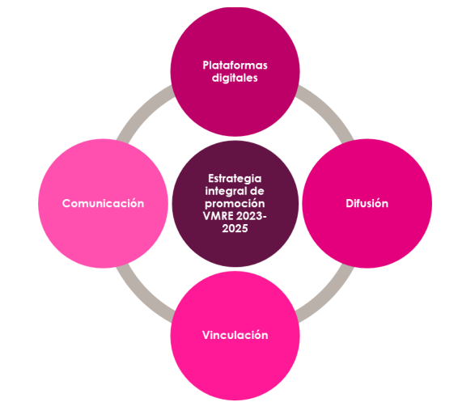

***Materiales impresos***

*Para acompañar las distintas etapas de la Estrategia, se considera el diseño de materiales impresos que se compartirán con los OPL, con la finalidad de unificar la línea gráfica para la difusión de los mensajes. Los materiales impresos podrán incluir:*

* *Dípticos.*
* *Volantes.*
* *Carteles.*
* *Pendones (lonas).*
* *Folleteros.*

***Acciones de vinculación***

*Con el fin de articular actividades entre las instituciones electorales y la ciudadanía mexicana en el extranjero, se plantea establecer, fomentar y fortalecer relaciones con los diferentes actores que atienden o están vinculados con el fenómeno migratorio y la comunidad mexicana en el extranjero, así como proporcionar asesoría y orientación a través del contacto directo mediante los servicios con que cuenta el INE y otras herramientas, para la promoción de la credencialización, el registro y el ejercicio del VMRE, así como el fomento de la cultura democrática. Con esta vinculación, se busca construir alianzas que fortalezcan la participación electoral desde el exterior, al tiempo que se retroalimentan los trabajos institucionales en la materia. En las actividades de vinculación se buscará que los OPL de las 32 entidades federativas, con especial énfasis en aquellas que reconocen en su legislación el VMRE y cuyos PEL se celebrarán en 2024, acompañen y desarrollen acciones en el ámbito de sus competencias.*

***Capacitación virtual y/o presencial del VMRE***

*Para que los aliados estratégicos y la ciudadanía en general estén sensibilizados sobre la importancia de la participación política y conozcan el proceso del VMRE, se diseñarán y ejecutarán acciones de capacitación, a través de talleres, foros, cursos, jornadas y/o seminarios virtuales y, en su caso, presenciales, impartidos por el INE, los OPL o bien, de manera conjunta.*

***Actividades en territorio nacional***

*A fin de promover la participación a través de familiares y amistades en territorio nacional, así como de las personas connacionales residentes en el extranjero que vuelven al país en fechas especiales, se pretende realizar acciones en territorio nacional, a través de los OPL y, en su caso, los órganos desconcentrados del INE:*

* *Presencia en eventos con concurrencia de mexicanas y mexicanos migrantes en territorio nacional.*
* *Identificación y colaboración con actores estratégicos a nivel estatal y regional, para la distribución de materiales impresos y digitales, organización de talleres, capacitaciones virtuales o presenciales, con fines de promoción del VMRE.*

***Acciones en plataformas digitales***

*Uno de los principales canales utilizados por el INE y los OPL para la promoción del VMRE, lo constituyen las plataformas digitales, debido a su penetración entre la comunidad, el acercamiento y comunicación constante, así como la inmediatez que puede lograrse en la respuesta a consultas respecto a los procedimientos de emisión del sufragio.*

*La experiencia digital adquirida en procesos anteriores da pie a encaminar las acciones de promoción hacia el ámbito digital. Es por ello que se establece como parte importante de esta Estrategia el uso de plataformas digitales, a través de la CNCS, la DECEyEC y la DERFE, por parte del INE, y de los OPL, con el fin de hacer del conocimiento de la ciudadanía mexicana en el extranjero a través de estos canales, su derecho a la obtención de su CPVE en embajadas y consulados de México en el mundo, así como el subsecuente ejercicio del sufragio.”*

**Seguimiento e informes de la Estrategia**

La Comisión de Implementación y Seguimiento del Voto de jaliscienses el Extranjero dará seguimiento al cumplimiento de la presente estrategia, para lo cual, la Dirección Ejecutiva de Participación Ciudadana y Educación Cívica deberá informarla mensualmente sobre los avances en su ejecución.

1. Histórico de resultados del VMRE en procesos electorales anteriores. Estrategia Integral de Promoción del VMRE 2023-2025, del Instituto Nacional Electoral. <https://repositoriodocumental.ine.mx/xmlui/bitstream/handle/123456789/152814/CGor202308-25-ip-17.pdf>
2. Informes Finales sobre el Voto de las Mexicanas y los Mexicanos Residentes en el Extranjero, 2006, 2012 y 2018: INE. Voto de los mexicanos residentes en el extranjero. Informe Final sobre el voto de los mexicanos residentes en el extranjero 2006. Dirección URL: <https://portalanterior.ine.mx/documentos/votoextranjero/libro_blanco/pdf/tomoIV/tomoIV.pdf>.
3. Según el corte del Listado Nominal consultado el 5 de octubre de 2023, en la página del Instituto Nacional Electoral.
4. Estrategia Integral de Promoción del VMRE 2023-2025, del Instituto Nacional Electoral.

   <https://repositoriodocumental.ine.mx/xmlui/bitstream/handle/123456789/152814/CGor202308-25-ip-17.pdf>